工业机器人技术与应用复习资料
一、单项选择题
2、最早提出工业机器人概念，并申请了专利的是（ ）。
A、戴沃尔 B 、约瑟夫·英格伯格 C、理查德·豪恩 D 、比尔·盖茨
3、示教盒属于哪个机器人子系统（ ）。
A、驱动系统 B 、机器人 - 环境交互系统C、人机交互系统 D 、控制系统
4、我国于哪一年开始研制自己的工业机器人。 （ ）
A、1958 年 B 、1968 年 C、1986 年 D 、1972 年
7、常用的手臂回转运动机构不包括以下哪种（ ）。
A 、齿轮传动机构 B、链轮传动机构 C、连杆机构 D、丝杠螺母机构
8、工业机器人手臂的复合运动多数用于动作程序（ ）的专用机器人。
A 、固定不变 B、灵活变动 C、定期改变 D、无法确定
9、下列图形中，根据车轮转向角，判断哪种图形是正确的旋转方式： （ ）
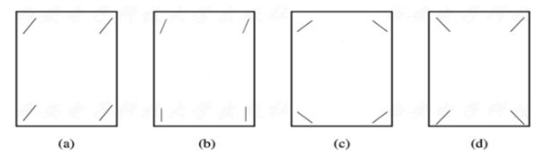
二、判断题
2、 被誉为“工业机器人之父”的约瑟夫·英格伯格最早提出了工业机器人概念。（ ）
3、 工业机器人的机械结构系统由基座、手臂、手腕、末端操作器 4 大件组成。（ ）

5、吸附式取料手适应于大平面、易碎、微小的物体。（ ）
6、柔性手属于仿生多指灵巧手。（ ）
7、电位器式位移传感器，随着光电编码器的价格降低而逐渐被取代。 （ ）

三. 填空题
2、工业机器人最早应用于 工业，常用于 、喷漆、上下料和 工作。
4、工业机器人由三大部分六个子系统组成。 三大部分是 、传感部分和控制部分。六个子系统是 、机械结构系统、感受系统、 、人机交互系统和控制系统。
5、工业机器人的末端操作器，大致可分为以下几类： 取料手、吸附式取料手、专用操作器及转换器 灵巧手、其他手。

8、换接器由两部分组成： 和 。
9、机器人的驱动方式一般有三种 、 、电动。
四、简答题
- 工业机器人主要用于哪几个方面？
3、工业机器人的基本组成是什么？
5、制动器的作用是什么？
6、目前工业机器人领域常用的新型驱动方式有哪些？
五、识图与填图题
1、图示为视觉的硬件组成，请填写图中空缺。
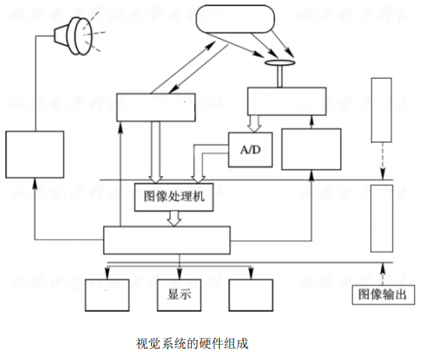
六、编程题
VAL- Ⅱ语言：通过下面程序来描述其命令语句。
1 PROGRAM TEST
2 SPEED 30 ALWAYS
3 height＝ 50
4 MOVES p1
5 MOVE p2
6 REACT 1001
7 BREAK
8 DELAY 2
9 IF SIG(1001) GOTO 100
10 OPEN
11 MOVE p5
12 SIGNAL 2
13 APPRO p6, height
14 MOVE p6
15 CLOSE
16 DEPART height
17 MOVE p1
18 TYPE “all done”
19 END

工业机器人技术与应用复习资料参考答案（本）
一、单项选择题
2.A3.4.D.7.D8.A9C
二、判断题
2.×3.×5.√ 6.√7.√
三. 填空题

2、（汽车制造） 、（焊接）、（搬运）

4、（机械部分） 、（驱动系统）、（机器人 - 环境交互系统）
5、（夹钳式）、（仿生多指）

8、（换接器插头） 、（换接器插座）
9、（液压）、（气动）

四、简答题
2、工业机器人主要用于哪几个方面？
答：（ 1）、恶劣工作环境及危险工作
（2）、特殊作业场合和极限作业
（3）、自动化生产领域
3、工业机器人的基本组成是什么？
答：工业机器人由 3 大部分 6 个子系统组成。 3 大部分是机械部分、传感部分和控制部分。6 个子系统是驱动系统、机械结构系统、感受系统、机器人 - 环境交互系统、人机交互系统和控制系统。
5、制动器的作用是什么？
答：许多机器人的机械臂都需要在各关节处安装制动器 , 其作用是 : 在机器人停止工作时 , 保持机械臂的位置不变 ; 在电源发生故障时 , 保护机械臂和它周围的物体不发生碰撞。
6、目前工业机器人领域常用的新型驱动方式有哪些？
答： （1）、磁致伸缩驱动
（2）、形状记忆金属
（3）、静电驱动器
（4）、超声波电机
五、识图与填图题(
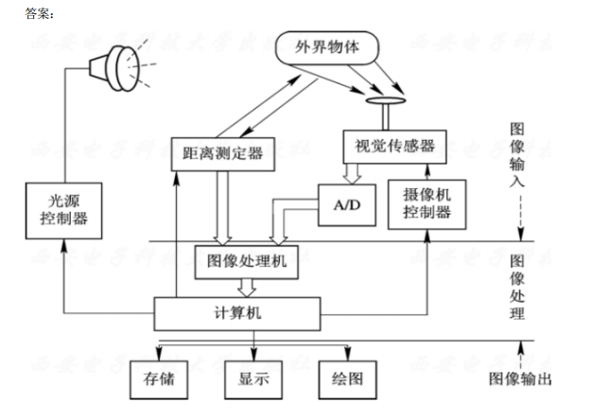
六、编程题
